**"Шла коза на каблуках"**

**Шла коза на каблуках**

**В модных красных сапогах**

***(идем на носочках)***

**По дорожке; цок-цок-цок!**

**Поломала каблучок**

***(идем прихрамывая)***

**Вот коза на одной ножке**

**Поскакала по дорожке**

**Прыг-скок, прыг-скок**

***(скачем на одной ножке)***

**Вновь сломала каблучок!**

***(осторожно падаем на пол)***

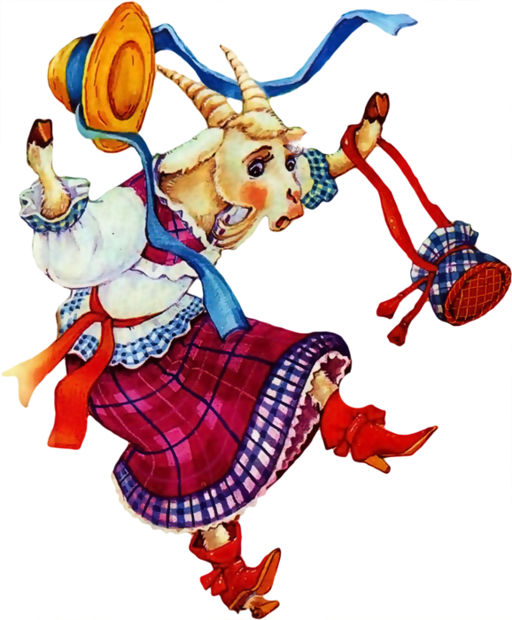**Вот коза сняла сапожки,**

**Зашагала по дорожке:**

**Топ-топ, топ-топ!**

**Как легко без каблуков!**

***(весело шагаем)***

**Игра «Дед Мороз»**

**Задача:** ходьба по кругу, бег в разных направлениях. Воспитание быстрой ориентации в пространстве, ловкости, внимания.

**Ход игры**

Все дети становятся в круг и берутся за руки. Из детей выбирают Деда Мороза. Ему дают волшебную палочку, которой он будет замораживать детей. Дед Мороз становится посередине круга. Воспитатель вместе с детьми, ходя по кругу, говорит:

Дед Мороз, красный нос,

Ты нам щечки не морозь,

А мы снега наберём,

Хорошенько нос потрём!

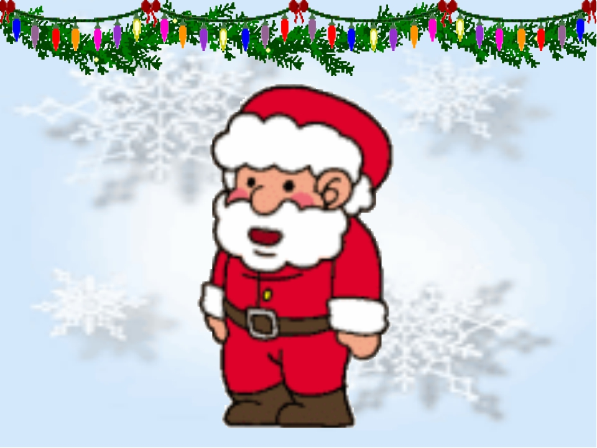После этих слов дети разбегаются врассыпную, а Дед Мороз догоняет детей и старается коснуться их волшебной палочкой. К кому Дед Мороз коснулся, то замирает на месте. Воспитатель прекращает игру, когда большинство детей поймано, или если Дед Мороз не слишком ловкий, а дети устали бегать.

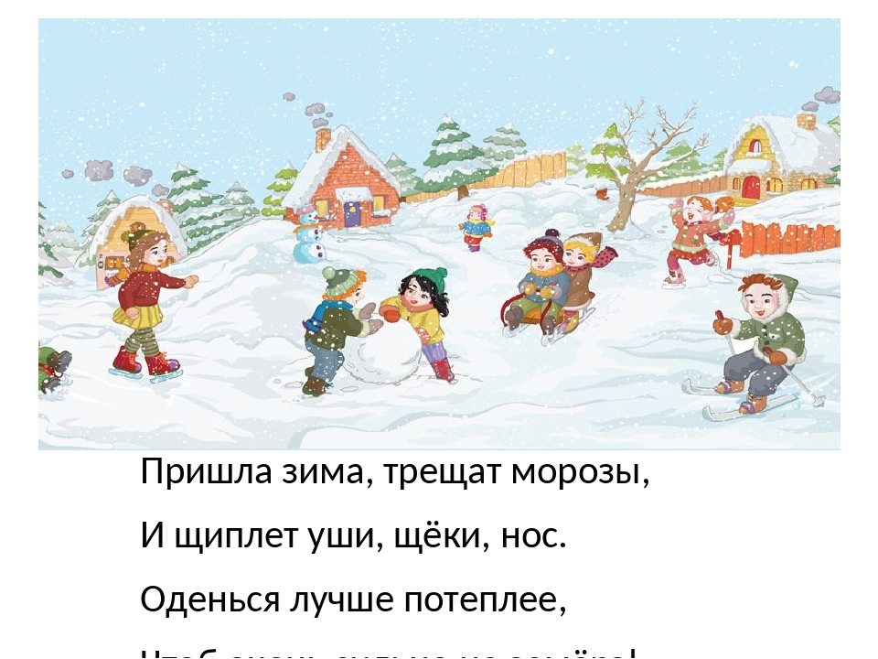

**3притопа правой и левой ногами,**

**Повторить притопы.**

**3 хлопка в ладоши,**

**Повторить хлопки**

**Скользящие движения ладошками**

**Шлепки по коленям**



